Trabajo Práctico 4

*Ruteo dinámico BGP*

Autores

Franco Di Lorenzo: [francodi65@gmail.com](mailto:francodi65@gmail.com)

Juan Del Boca: [juanmadelboca@gmail.com](mailto:juanmadelboca@gmail.com)

# Desarrollo

## Ejercicio 1: Ruteo dinámico BGP y OSPF con IPv4

## 1.- Configuración de interfaces

## 1.1- Configurar interfaces de los routers

Para la configuración de las interfaces, ingresamos los comandos:

Router#config terminal

Router(config)#interface #nombre-de-interfaz

Router(config-if)#ip address #ip-address #mask

Router(config-if)#no shutdown

A continuación se muestra como quedaron habilitadas las interfaces:

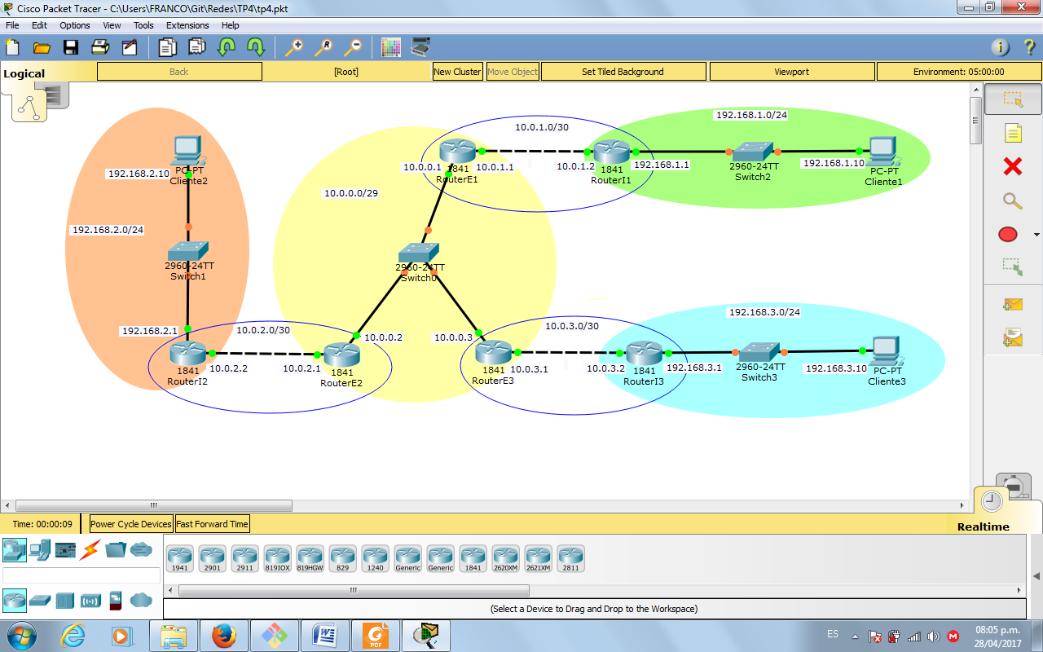

**2.- Configuración de ruteo dinámico interno OSPF para IPv4**

Para habilitar el protocolo de enrutamiento se utilizan los comandos:

Router(config)#router ospf #id-process

Router(config-router)#network #network-address #mask area #num-area

Donde #id-process es el identificador del proceso, #network-address #mask la dirección de red y mascara respectivamente de la red a la cual se le asignará un numero de área #num-area.

El mismo fue utilizado en los routers I1,E1,I2,E2, en los cuales se incluyo las redes 192.168.1.0/24, 10.0.1.0/30, 192.168.2.0/24, 10.0.2.0/30 respectivamente, utilizando un área 0.

En los routers E3 e I3 se utilizaron rutas estáticas con el comando:

Router(config)#ip route #ip-address #mask #next-hop

**3.- Configuración ruteo dinámico externo BGP IPv4**

**3.1.- En el router Router1 consultar la información acerca de los vecinos Router2 y Router Wifi 1 de OSPF.**

Para consultar la información acerca de los vecinos sobre un router se utilizan los comandos:

## Ejercicio 2: Ruteo dinámico BGP en IPv6

## 1.- Configuración de interfaces

Para la configuración de las interfaces, ingresamos los comandos:

Router#config terminal

Router(config)#interface #nombre-de-interfaz

Router(config-if)#ipv6 address #ipv6-address #mask

Router(config-if)#no shutdown

A continuación se muestra como quedaron habilitadas las interfaces:

## C:\Users\Juanma\AppData\Local\Microsoft\Windows\INetCache\Content.Word\redgns3.png

**2.- Configuración de ruteo dinámico interno OSPF para IPv4**

Para habilitar el protocolo de enrutamiento se utilizan los comandos:

Router(config)#ipv6 unicast-routing

Router(config)#ipv6 router ospf #id-process

Router(config-rtr)#router-id #id-router(x.x.x.x)

Router(config-rtr)#exit

Luego debemos configurar en cada interfaz el proceso y área a la cual pertenecen:

Router(config)#interface #interface-name

Router(config-router)#ipv6 ospf #id-process area #num-area

**3.- Configuración ruteo dinámico externo BGP IPv4**

Para configurar los routers externos BGP:

Router(config)#ipv6 unicast-routing

Router(config)#router bgp ASnumber

Router(config-bgp)#no bgp default ipv4-unicast

Router(config-bgp)#bgp router-id #id-router

Router(config-bgp)#neighbor ipv6-address remote-as Asnumber

Router(config-bgp)#address-family ipv6

Router(config-address-family)#neighbor ipv6-address activate

Router(config-address-family)#network #network/mask

Router(config-address-family)#exit-address-family

Por medio de estos comandos configuramos los routers internos BGP para que estos compartan sus redes con los vecinos.

Luego compartimos las redes ospf utilizando el siguiente comando, de esta forma serán visibles para los routers bgp

Router(config)#ipv6 router ospf #id-process

Router(config)#redistribute ospf #id-process

**3.- Tablas de ruteo e imágenes**

Aquí podemos observar las configuraciones luego de ser aplicadas:

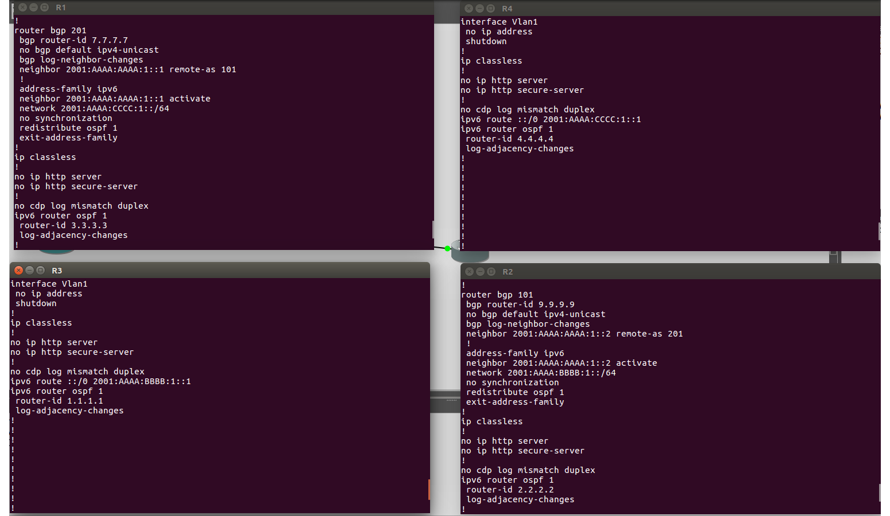

Y aquí podemos ver las tablas de routeo, siendo R1 y R2 los routers conectados por BGP y el resto los que trabajaban con ospf:

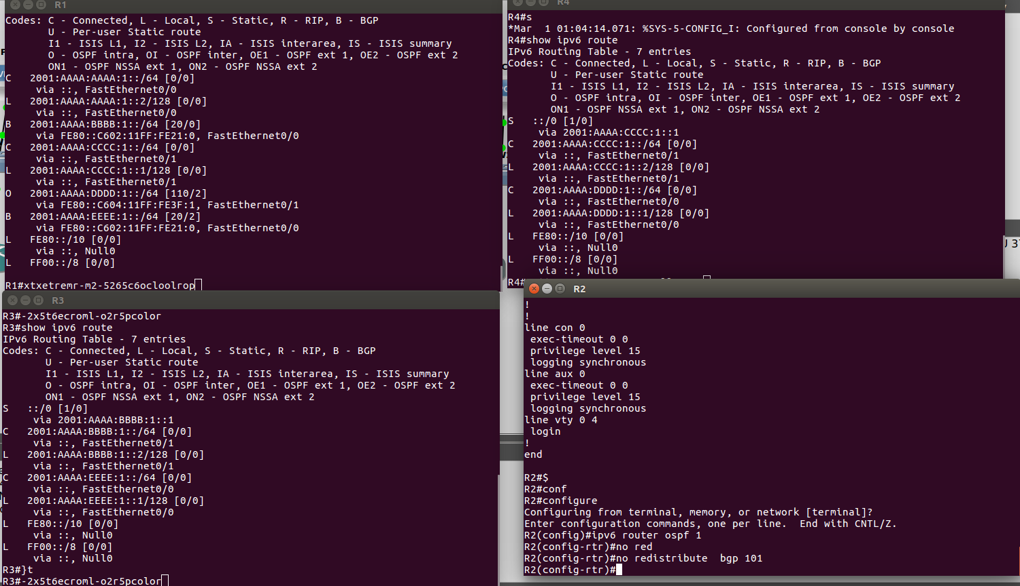

# Bibliografía

Configuración de OSPF

<http://www.cisco.com/c/en/us/td/docs/ios-xml/ios/iproute_ospf/configuration/12-4t/iro-12-4t-book/iro-cfg.html>

Configuración de OSPF

<http://www.taringa.net/post/hazlo-tu-mismo/16887987/Configuracion-de-OSPF-en-CISCO-en-ipv4-e-ipv6.html>